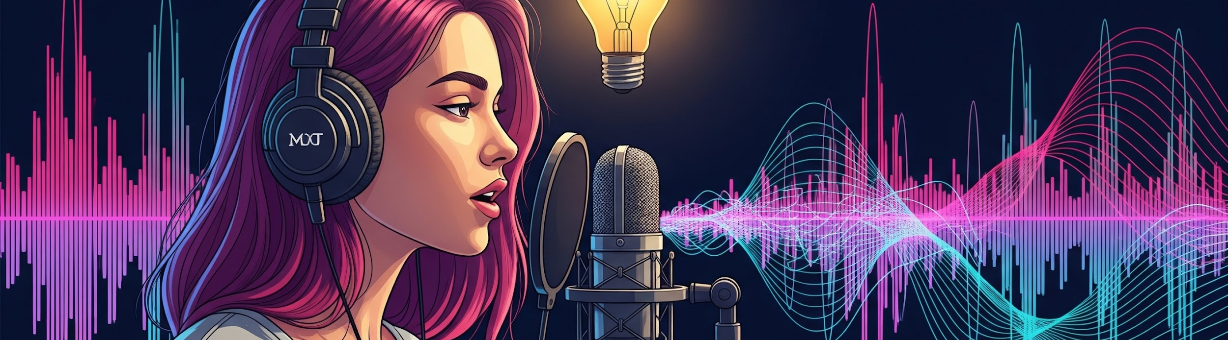

Guía práctica para crear tu podcast educativo🧠

Mapa de ideas para definir tu podcast
Usa este espacio para reflexionar sobre tu proyecto. Puedes escribir directamente sobre este documento o copiar las preguntas a tu libreta digital o física.

- ¿Qué tema me apasiona y podría hablar de él por horas?

- ¿Qué problemas específicos puede ayudar a resolver mi podcast?

- ¿Quién es mi audiencia ideal (edad, intereses, profesión)?

- ¿Qué formato prefiero: entrevistas, monólogo, narrativo, mixto?

- ¿Con qué frecuencia me comprometo a publicar?

- ¿Qué me hace diferente a otros podcasts similares?

Espacio para tus notas:

Planificador de tus primeros 5 episodios
Episodio | Título tentativo | Tema central | Invitado (sí/no) | Objetivo del episodio | Fecha de publicación
1
2
3
4
5

